Министерство науки и высшего образования Российской Федерации Федеральное государственное автономное образовательное учреждение высшего образования

## «Пермский национальный исследовательский политехнический университет»

Электротехнический факультет

Кафедра «Информационные технологии и автоматизированные системы» направление подготовки: 09.03.01– «Информатика и вычислительная техника»

# Лабораторная работа №4

**«**Работа с одномерными массивами**»**

Выполнил студент гр. ИВТ-24-1б Попов Егор Александрович

Проверил:

Доцент кафедры ИТАС

Яруллин Денис Владимирович

(оценка) (подпись)

(дата)

Пермь 2024

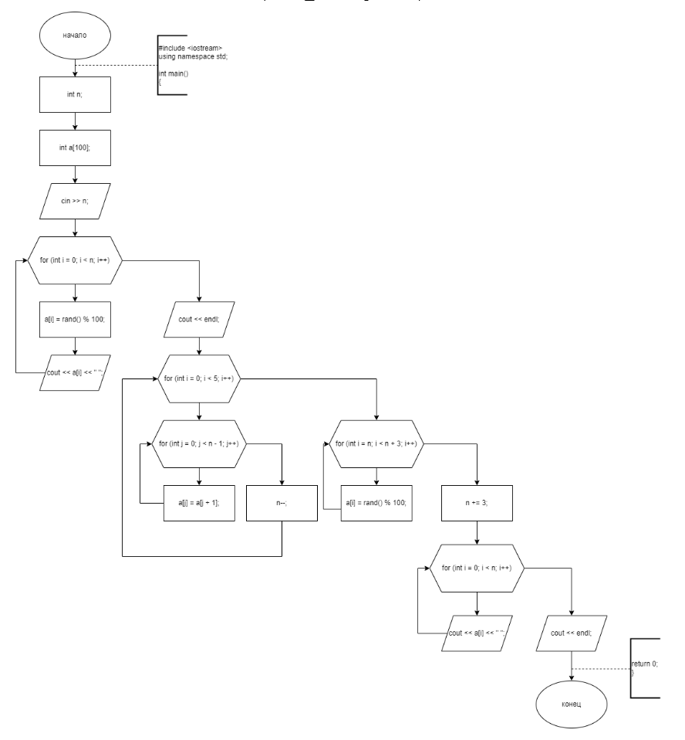 **Вариант задания  
  
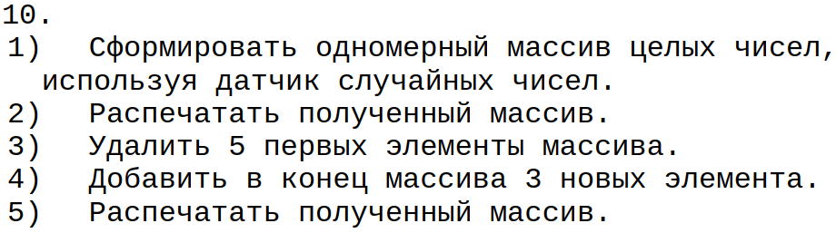  
 Блок-схема с кодом**

**Код программы**

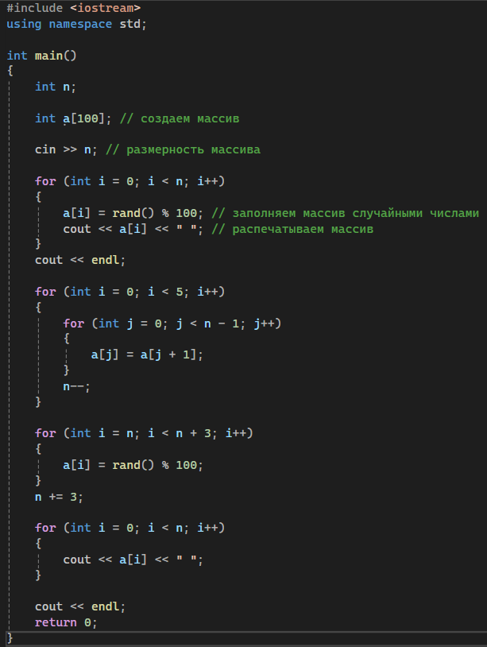

 **Результат решения**